Estrazione da Anagrafe per Invio Messaggio tramite AppIO
PRIMA di utilizzare questo servizio accertarsi di aver configurato in maniera corretta nel menù
Amministrzione del Sistema =⇒ App.Io =⇒ Gestione Servizi
tutti i parametri necessari al corretto funzionamento
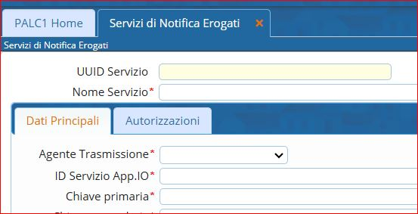
Attraverso questo programma è possibile estrarre dei nominativi selezionando specifici parametri
E' possibile estrarre i singoli cittadini oppure lo stato di famiglia dei cittadini selezionati al fine di inoltrare un messaggio attraverso l'AppIO come ad esempio - un avviso di inizio lavori in una via, - un interruzione di servizio idrico per un intero quartiere, - comunicazioni ai genitori di bambini di un plesso scolastico - ecc… 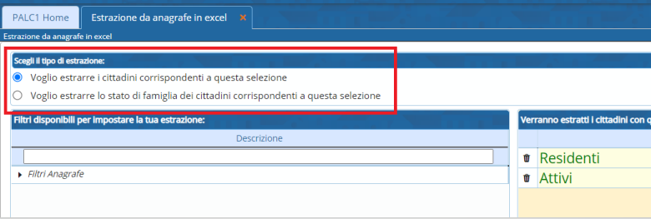
all'apertura del programma sono già selezionati due filtri, ovvero Residenti e Attivi 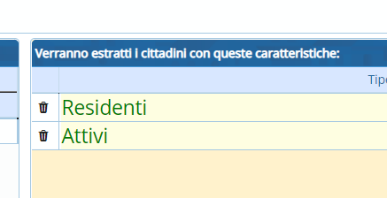
Tali filtri possono essere modificati, con il doppio click, eliminati con l'icona del cestino, o aggiunti, selezionando il triangolo a sinistra della videata per aprire nuovi filtri
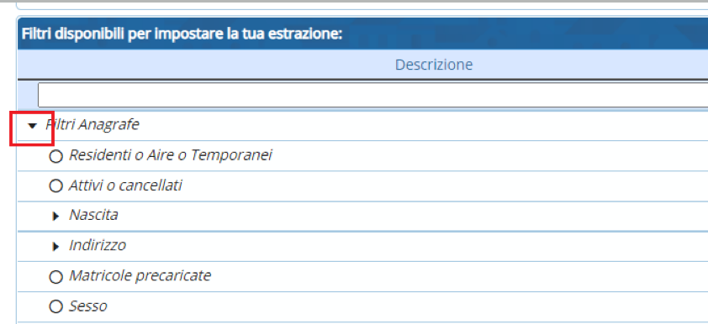
Facendo doppio click su un filtro da aggiungere es. Età
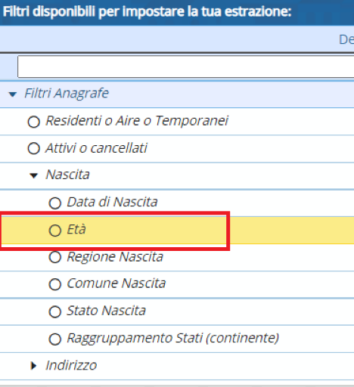
Si aprirà una finestra che permetterà di inserire la selezione richiesta 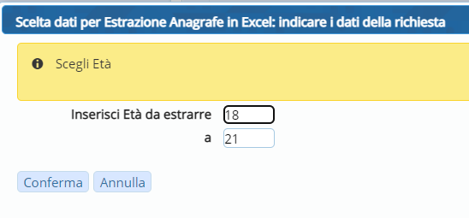
nello stesso modo può essere fatto per tutti gli altri filtri
Una volta effettuata la selezione di tutti i filtri premendo il tasto quanti sono? verrà fatto il calcolo dei soggetti che saranno estratti
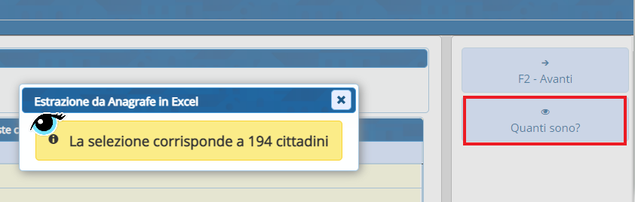
Nell'ultima videata
Premendo infine il tasto “Prepara messaggio per AppIO” viene aperta una maschera con i cod. fiscali dei soggetti selezionati e la generazione del messaggio che si vuole inoltrare
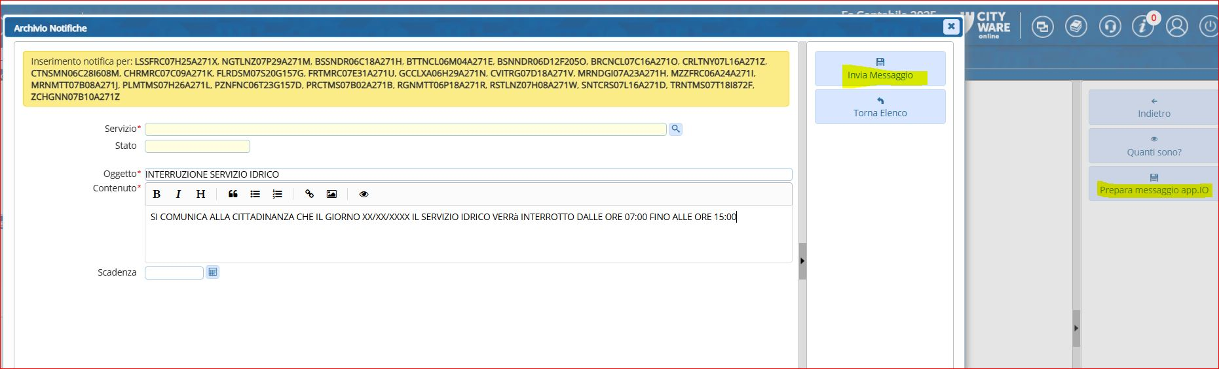
visualizzazioni.

